姓名：杲时雨
学号：2019116022
时间：2020.12.29
编号：6

Project: Turtle Graphics
（1）问题描述
制作一个应用程序，指导屏幕上的海龟图标根据用户输入绘制各种形状。例如，如果用户发出“drop pen”命令，海龟将开始一行。如果用户发出命令“移动到1,1”，它将从当前位置画出这条线到坐标1,1。。。然后形成一条线。然后用户可以告诉乌龟“举起笔”在那里它将结束线。程序应该允许用户指导乌龟如何画线，如何移动到不同的坐标，以及如何放下或举起笔。如果你想学习如何接受用户指令，解析它们，然后把它们转换成屏幕上的海龟所做的动作，这种类型的程序是很棒的。因此，第一部分是提出一个程序可以解析的命令语法。例如，也许命令是“DROP”，对象是“PEN”，在这种情况下，您可以告诉海龟放下笔。如果用户输入“DROP MARKER”，它会看到“DROP”并理解它，但不会理解“MARKER”，因此会发出错误。一旦你有了一个可以解析各种命令的函数，剩下的就是指导海龟做什么。建议您创建各种可以调用的函数来控制海龟。您甚至可以创建一个Turtle类并使用各种方法来控制它。也可以用一个命令让乌龟从当前位置画一颗星星。

（2）设计
UML类图设计：
TurtleGraphics类图：
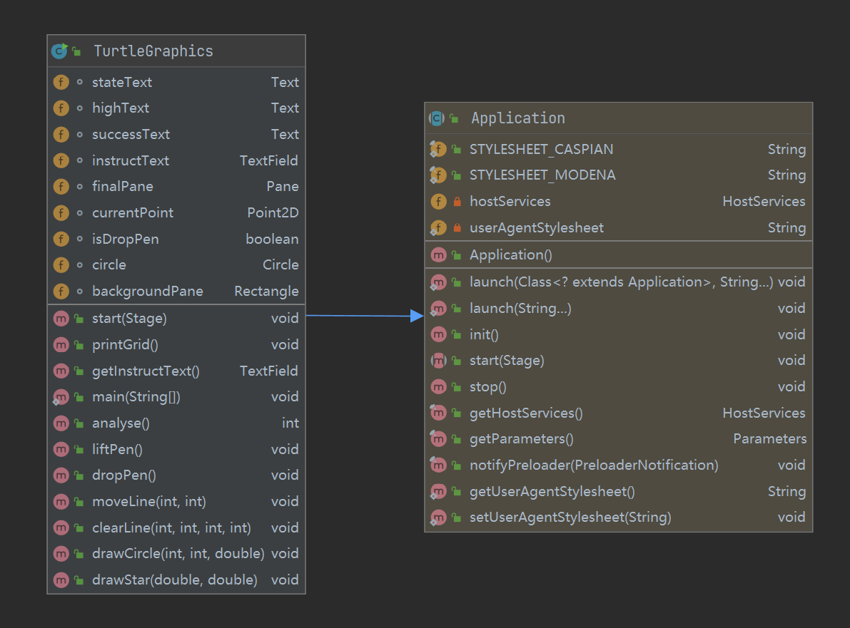
UI界面设计:
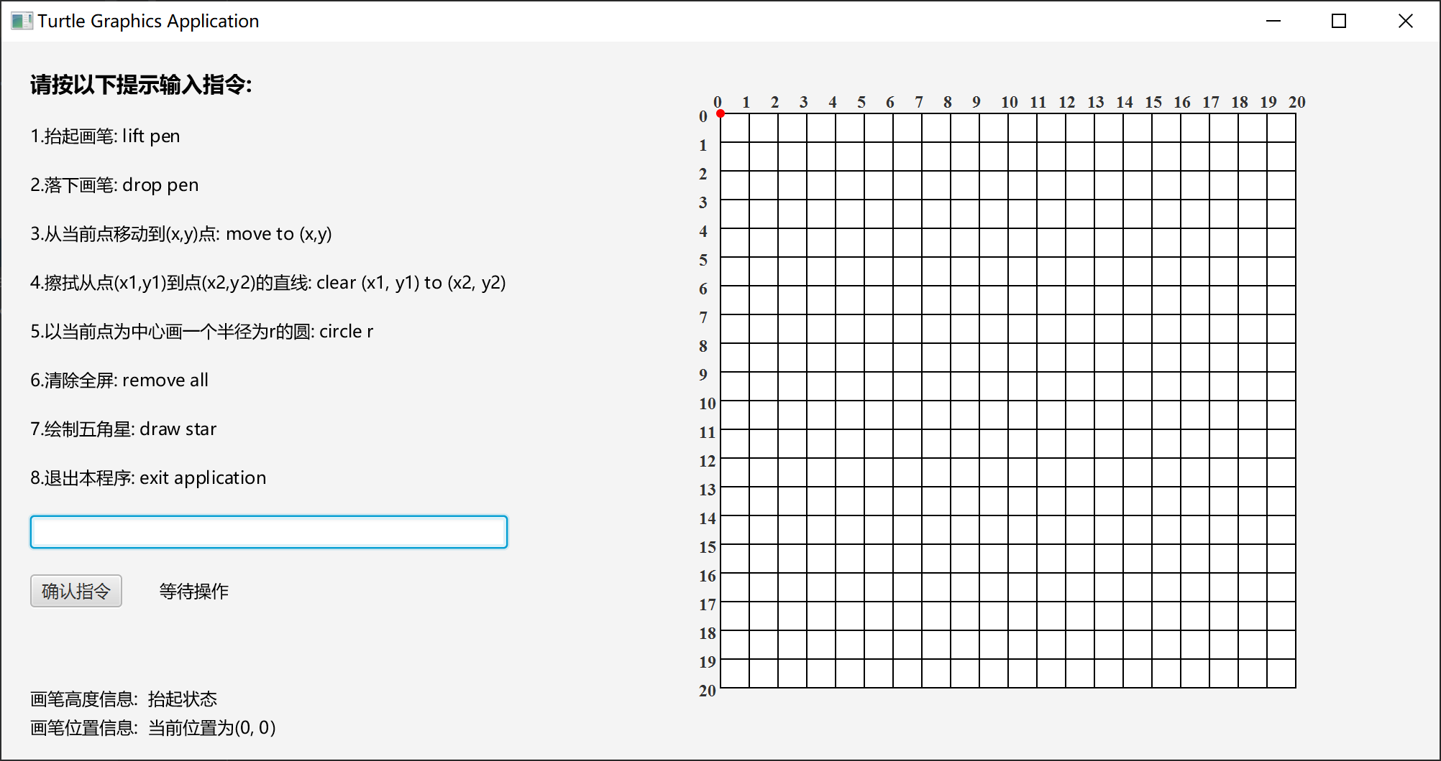

（3）代码：
import javafx.application.Application;
import javafx.beans.value.ChangeListener;
import javafx.beans.value.ObservableValue;
import javafx.collections.ObservableList;
import javafx.geometry.Point2D;
import javafx.geometry.Pos;
import javafx.scene.Scene;
import javafx.scene.control.Button;
import javafx.scene.control.Label;
import javafx.scene.control.TextField;
import javafx.scene.layout.*;
import javafx.scene.paint.Color;
import javafx.scene.shape.Circle;
import javafx.scene.shape.Line;
import javafx.scene.shape.Polygon;
import javafx.scene.shape.Rectangle;
import javafx.scene.text.Font;
import javafx.scene.text.FontPosture;
import javafx.scene.text.FontWeight;
import javafx.scene.text.Text;
import javafx.stage.Stage;
import javafx.beans.property.DoubleProperty;

public class TurtleGraphics extends Application{

Text stateText = new Text(""); //stateText文本变量显示海龟(画笔)在当前哪个点
Text highText = new Text("抬起状态"); //highText文本显示画笔的抬起或是落下状态
Text successText = new Text("等待操作"); //successText文本显示操作是否成功
TextField instructText = new TextField(); //输入指令的文本框
Pane finalPane = new Pane(); //最底层的程序画板，所有控件都作用于这个画板上
Point2D currentPoint = new Point2D(0 ,0); //当前点对象，可以存储当前点在哪个位置
boolean isDropPen = false; //记录画笔是否落下的变量
Circle circle = new Circle(500,50,3); //显示画笔当前位置的圆，当前点走到哪这个circle就走到哪
Rectangle backgroundPane = new Rectangle(500,50, 400,400); //网格画板的纯白背景对象

public void start(Stage primaryStage) {

VBox instructionPane = new VBox(); //指令框面板(显示各种指令提示的面板)
HBox statePane = new HBox(); //实时显示当前点位置的面板
HBox highPane = new HBox(); //实时显示当前画笔高度的面板
instructText.setEditable(true); //将指令输入框设置为可编辑类型
instructionPane.setSpacing(18); //instructionPane之间的元素距离均为18
circle.setFill(Color.RED); //画笔圆的颜色为红
backgroundPane.setFill(Color.WHITE); //将网格画板的纯白背景对象设置为白底颜色
backgroundPane.setStroke(Color.WHITE);
finalPane.getChildren().add(backgroundPane);

Button instructButton = new Button("确认指令"); //各种指令的罗列
Text text1 = new Text("请按以下提示输入指令:");
Text text2 = new Text("1.抬起画笔: lift pen");
Text text3 = new Text("2.落下画笔: drop pen");
Text text4 = new Text("3.从当前点移动到(x,y)点: move to (x,y)");
Text text5 = new Text("4.擦拭从点(x1,y1)到点(x2,y2)的直线: clear (x1, y1) to (x2, y2)");
Text text6 = new Text("5.以当前点为中心画一个半径为r的圆: circle r");
Text text7 = new Text("6.清除全屏: remove all");
Text text8 = new Text("7.绘制五角星: draw star");
Text text9 = new Text("8.退出本程序: exit application");
Text text10 = new Text("画笔高度信息: ");
Text text11 = new Text("画笔位置信息: ");

text1.setFont(Font.font("宋体",FontWeight.BOLD, FontPosture.REGULAR, 15));
instructionPane.getChildren().addAll(text1, text2, text3, text4, text5, text6, text7, text8, text9, instructText, instructButton);
instructionPane.setLayoutX(20);
instructionPane.setLayoutY(20);
highPane.getChildren().addAll(text10, highText);
statePane.getChildren().addAll(text11, stateText);
highPane.setLayoutX(20);
highPane.setLayoutY(450);
statePane.setLayoutX(20);
statePane.setLayoutY(470);
successText.setLayoutX(110);
successText.setLayoutY(387); //操作是否成功文本的位置设定
printGrid(); //绘制方格网画板
stateText.setText("当前位置为" + "(" + (int)currentPoint.getX() + ", " + (int)currentPoint.getY() + ")");
finalPane.getChildren().addAll(instructionPane, highPane, statePane, successText, circle);
instructText.requestFocus(); //聚焦在instructText上

Scene scene = new Scene(finalPane, 1000, 500);
primaryStage.setTitle("Turtle Graphics Application"); //舞台的相关设置
primaryStage.setScene(scene);
primaryStage.show();

//监听指令文本框
instructText.textProperty().addListener(new ChangeListener<String>() {
@Override
public void changed(ObservableValue<? extends String> observable, String oldValue, String newValue) {
successText.setText("用户输入中......");
}
});

//instructButton按钮单击事件，通过analyse()方法解决单击事件，判断输入的指令是什么
instructButton.setOnAction(event -> {
if (((instructText.getText()).toLowerCase()).contains("exit") && ((instructText.getText()).toLowerCase()).contains("application")) {
primaryStage.close();
}
int analysis;
analysis = analyse(); //将analyse()返回值给analysis,提示相关的操作信息
instructText.setText("");
if (analysis == -1) {
successText.setText("操作失败, 请检查输入格式!");
}
else {
successText.setText("操作成功!");
}
});
}

public void printGrid() { //绘制方格网画板的方法
for (int i = 500; i <= 900; i = i + 20) {
Line line = new Line(i, 50, i, 450);
Label label = new Label((i - 500) / 20 + "");
label.setFont(Font.font("Times New Roman", FontWeight.BLACK, 12));
label.setAlignment(Pos.BASELINE_LEFT);
label.setLayoutX(i-5);
label.setLayoutY(35);
finalPane.getChildren().addAll(line, label);
}

for (int i = 50; i <= 450; i = i + 20) {
Line line = new Line(500, i, 900, i);

Label label = new Label((i-50) / 20 + "");
label.setLayoutX(485);
label.setLayoutY(i-5);
label.setFont(Font.font("Times New Roman", FontWeight.BLACK, 12));
label.setAlignment(Pos.TOP_CENTER);
finalPane.getChildren().addAll(line, label);
}

}

public TextField getInstructText() {
return instructText;
}

//本程序的主方法
public static void main(String[] args) {
Application.launch(args);
}

//分析指令的方法
public int analyse() {
String string, tempX, tempY, tempRadius;
int firstLeft, firstRight; //firstLeft表示第一个左括号在字符串中的位置，firstRight表示第一个右括号位置
int secondLeft, secondRight; //同上
int firstD, secondD; //firstD表示第一个逗号位置，secondD表示第二个逗号位置
int startX, startY; //startX起始点X在图上的坐标，startY起始点Y坐标
int targetX, targetY; //targetX终点X坐标，同上
int firstWord, secondWord; //firstWord第一个单词在字符串中的位置
double radius; //表示半径
int analysis = -1; //获得的指令信息初始为-1，即为未获得有效指令
if (((instructText.getText()).toLowerCase()).contains("lift") && ((instructText.getText()).toLowerCase()).contains("pen")) { //判断是否为lift pen指令
firstWord = ((instructText.getText()).toLowerCase()).indexOf("lift");
secondWord = ((instructText.getText()).toLowerCase()).indexOf("pen");
if (firstWord < secondWord) { //lift在pen之前，则本指令成立
analysis = 1; //1就是获得的指令的序号，没有什么实际意义
liftPen(); //抬笔方法
}
}
else if (((instructText.getText()).toLowerCase()).contains("drop") && ((instructText.getText()).toLowerCase()).contains("pen")) { //判断是否为drop pen指令
firstWord = ((instructText.getText()).toLowerCase()).indexOf("drop");
secondWord = ((instructText.getText()).toLowerCase()).indexOf("pen");
if (firstWord < secondWord) {
analysis = 2;
dropPen();
}
}
else if (((instructText.getText()).toLowerCase()).contains("move") && ((instructText.getText()).toLowerCase()).contains("to")) { //move to指令
string = instructText.getText();
firstWord = ((instructText.getText()).toLowerCase()).indexOf("move");
secondWord = ((instructText.getText()).toLowerCase()).indexOf("to");
firstLeft = instructText.getText().indexOf("(");
firstRight = instructText.getText().indexOf(")");
firstD = instructText.getText().indexOf(",");
if (firstWord < secondWord && firstLeft < firstRight && secondWord < firstLeft && firstD > firstLeft && firstD < firstRight) {
analysis = 3;
tempX = string.substring(firstLeft+1, firstD); //获得表示X坐标的字符串
tempX = tempX.trim();
tempY = string.substring(firstD+1, firstRight); //获得表示Y坐标的字符串
tempY = tempY.trim();
targetX = Integer.parseInt(tempX); //把X字符串的值转换为int型，方便计算
targetY = Integer.parseInt(tempY);
moveLine(targetX, targetY); //进入移动方法
}
}
else if (((instructText.getText()).toLowerCase()).contains("clear") && ((instructText.getText()).toLowerCase()).contains("to")) { //擦拭直线的指令判断
string = instructText.getText();
firstLeft = string.indexOf("(");
firstRight = string.indexOf(")");
firstD = string.indexOf(",");
secondLeft = string.indexOf("(", firstLeft+1);
secondRight = string.indexOf(")", firstRight+1);
secondD = string.indexOf(",", firstD+1); //clear (3, 4) to (9, 8)
if (firstLeft < firstD && firstD < firstRight && firstRight < secondLeft && secondLeft < secondD && secondD < secondRight) {
analysis = 4;
tempX = string.substring(firstLeft+1, firstD); //同上，因为指令里有两个坐标，所有操作较多
tempX = tempX.trim();
tempY = string.substring(firstD+1, firstRight);
tempY = tempY.trim();
startX = Integer.parseInt(tempX);
startY = Integer.parseInt(tempY);

tempX = string.substring(secondLeft+1, secondD);
tempX = tempX.trim();
tempY = string.substring(secondD+1, secondRight);
tempY = tempY.trim();
targetX = Integer.parseInt(tempX);
targetY = Integer.parseInt(tempY);

clearLine(startX, startY, targetX, targetY);
}
}
//以下为画圆的判断
else if (((instructText.getText()).toLowerCase()).contains("circle")) {
string = instructText.getText();
firstD = string.indexOf("circle");
tempRadius = string.substring(firstD+6, string.length()).trim();
radius = Double.parseDouble(tempRadius);
startX = (int)currentPoint.getX();
startY = (int)currentPoint.getY();
if (startX - radius >= 0 && startX + radius <= 20 && startY - radius >= 0 && startY + radius <= 20) {
analysis = 5;
drawCircle(startX, startY, radius);
}
else {
stateText.setText("当前点位置无法绘制半径为" + radius + "的圆,请重新设计尺寸!");
}
}
//以下为清除全屏的操作
else if (((instructText.getText()).toLowerCase()).contains("remove") && ((instructText.getText()).toLowerCase()).contains("all")) {
analysis = 6;
finalPane.getChildren().remove(backgroundPane);
finalPane.getChildren().add(backgroundPane);
printGrid();
finalPane.getChildren().remove(circle);
finalPane.getChildren().add(circle);
}
//以下为绘制五角星的操作
else if (((instructText.getText()).toLowerCase()).contains("draw") && ((instructText.getText()).toLowerCase()).contains("star")) {
startX = (int)currentPoint.getX();
startY = (int)currentPoint.getY();
if (startX + 3 <= 20 && startX >= 0 && startY + 2 <= 20 && startY >= 0) {
analysis = 7;
drawStar(startX, startY);
}
else {
stateText.setText("当前点位置无法绘制五角星,请重新设计点位置!");
}
}

return analysis;
}

public void liftPen() {
isDropPen = false;
highText.setText("抬起状态");
}

public void dropPen() {
isDropPen = true;
highText.setText("落下状态");
}

public void moveLine(int targetX, int targetY) {
if (isDropPen) {
Line line = new Line(currentPoint.getX() * 20 + 500, currentPoint.getY() * 20 + 50, targetX * 20 + 500, targetY * 20 + 50);
line.setStrokeWidth(3);
line.setStroke(Color.BLUE);
finalPane.getChildren().add(line);
}
finalPane.getChildren().remove(circle); //先将circle从finalPane，方便更新时插入新值
circle.setCenterX(targetX * 20 + 500); //更新当前点X值
circle.setCenterY(targetY * 20 + 50); //更新当前点Y值
currentPoint = new Point2D(targetX, targetY); //更新currentPoint点的信息
finalPane.getChildren().add(circle);
stateText.setText("当前位置为" + "(" + (int)currentPoint.getX() + ", " + (int)currentPoint.getY() + ")");
}

public void clearLine(int startX, int startY, int targetX, int targetY) { //本操作实际上是通过白色的线覆盖在原有线基础上，所进行的擦拭操作
Line whiteLine = new Line(startX * 20 + 500, startY * 20 + 50, targetX * 20 + 500, targetY * 20 + 50);
whiteLine.setStroke(Color.WHITE);
whiteLine.setFill(Color.WHITE);
whiteLine.setStrokeWidth(4);
finalPane.getChildren().add(whiteLine);
printGrid();
finalPane.getChildren().remove(circle);
finalPane.getChildren().add(circle);
}

public void drawCircle(int startX, int startY, double radius) {
Circle circleShape = new Circle(startX * 20 + 500, startY * 20 + 50, radius * 20);
circleShape.setFill(null);
circleShape.setStrokeWidth(3);
circleShape.setStroke(Color.LIME);
finalPane.getChildren().add(circleShape);
}

public void drawStar(double startX, double startY) { //绘制五角星的操作，通过Polygon一步一步添加的，没有什么逻辑值
Polygon star = new Polygon();
star.setFill(Color.RED);
star.setStroke(Color.RED);
ObservableList<Double> list = star.getPoints();
startX = startX * 20 + 500;
startY = startY * 20 + 50;
list.add(startX);
list.add(startY);
list.add(startX + 20);
list.add(startY);
list.add(startX + 30);
list.add(startY - 20);
list.add(startX + 40);
list.add(startY);
list.add(startX + 60);
list.add(startY);
list.add(startX+45);
list.add(startY+20);
list.add(startX+50);
list.add(startY+40);
list.add(startX+30);
list.add(startY+20);
list.add(startX+10);
list.add(startY+40);
list.add(startX+15);
list.add(startY+20);
finalPane.getChildren().add(star);
}
}

（4）运行程序屏幕截图：
① 点击程序，进入UI界面
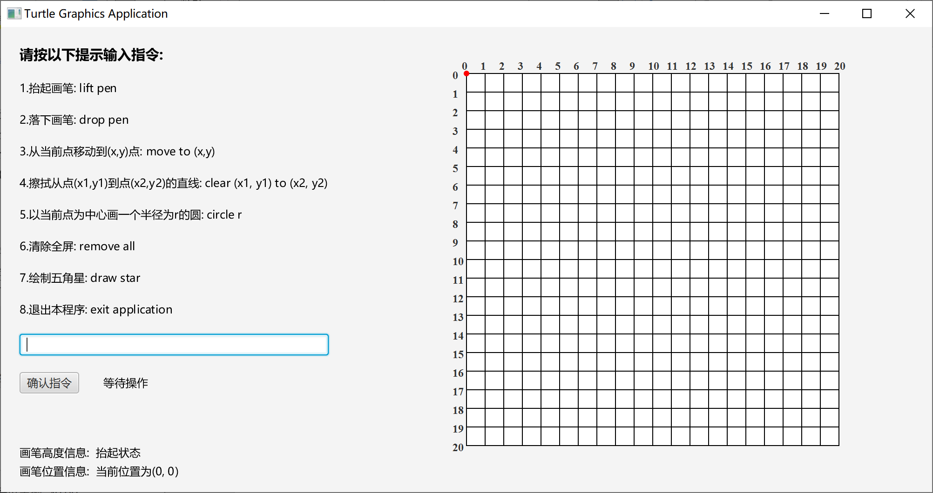

② 选择“抬起画笔”或者“落下画笔”，决定你的画笔高度，只有画笔落下时才能画出画
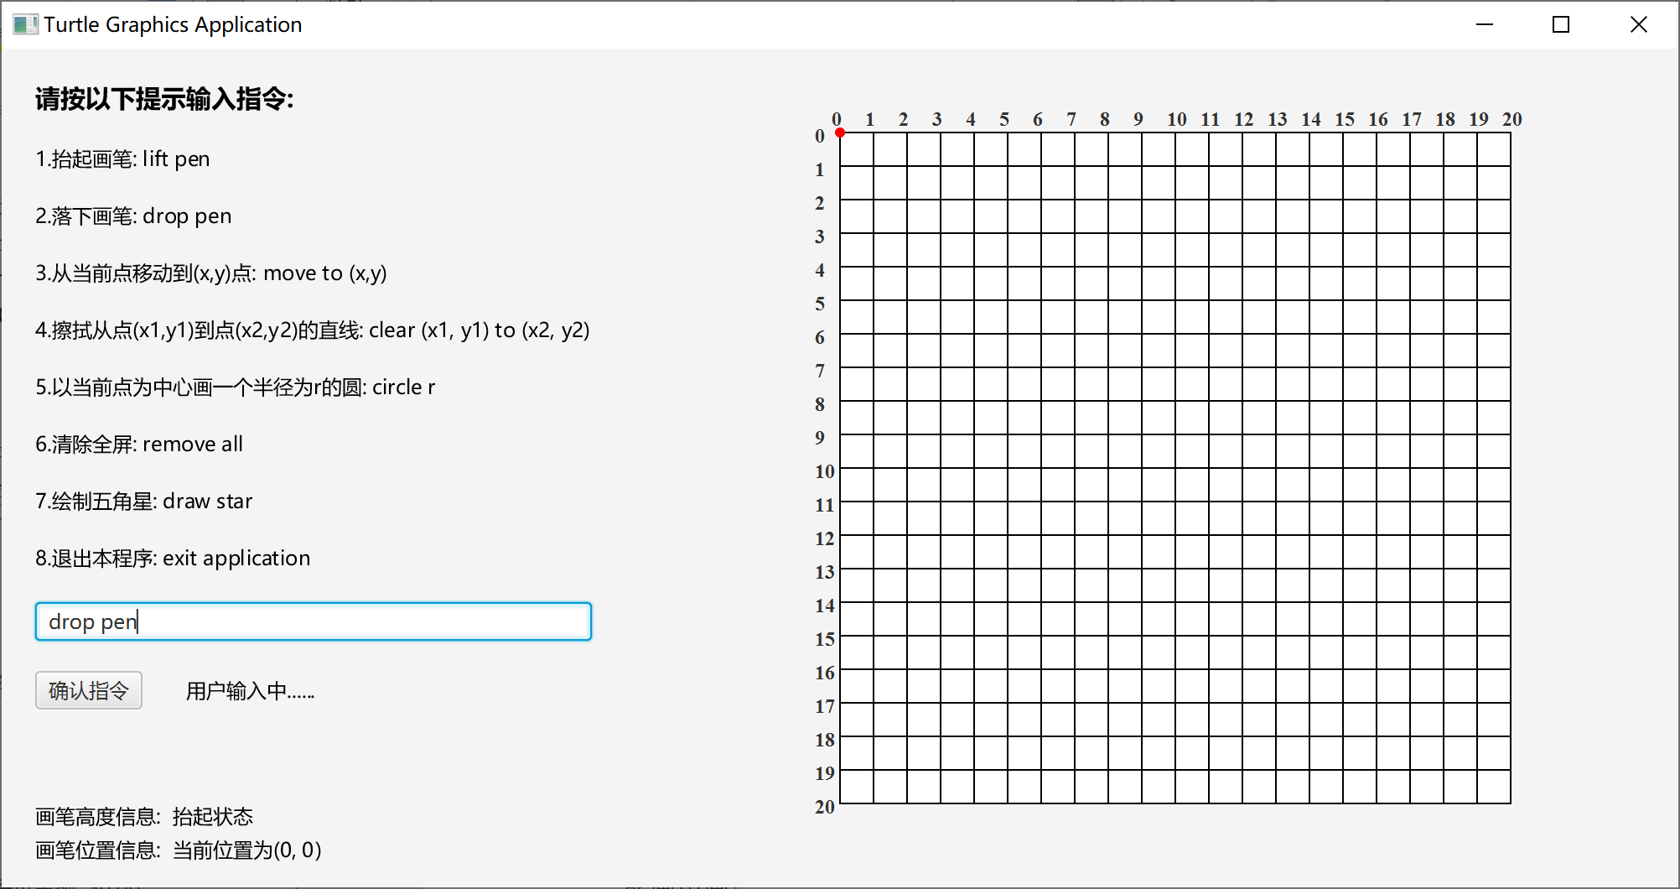
显示操作成功。
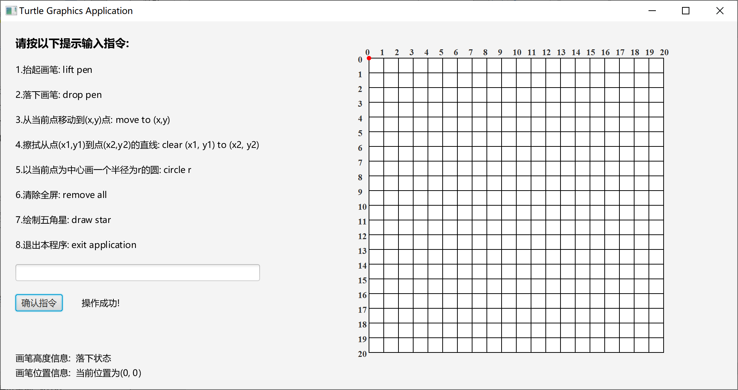

③ 此时右下角已经是落下状态，输入move to (x1, y1)即可画出线。
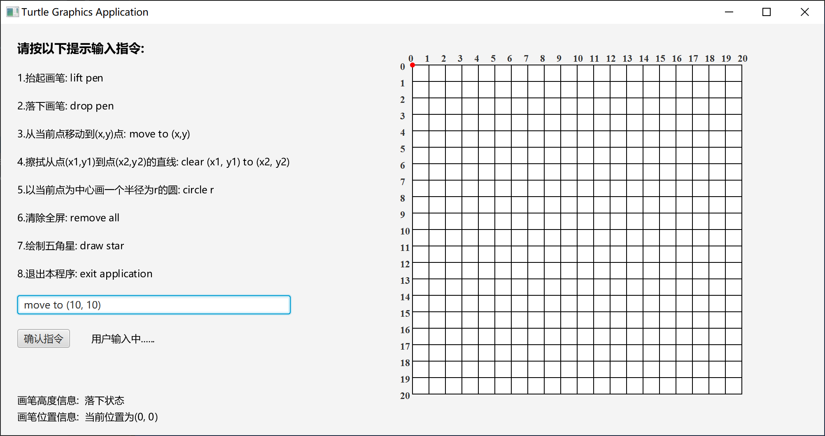

操作成功，显示出一条线。
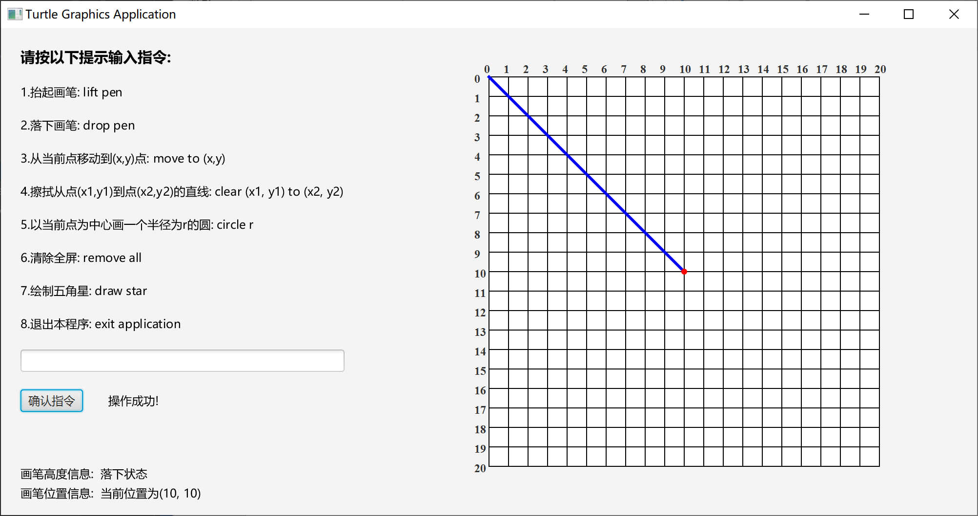
④ 擦拭(0, 0) to (10, 10)这条线，输入clear (0, 0) to (10, 10)
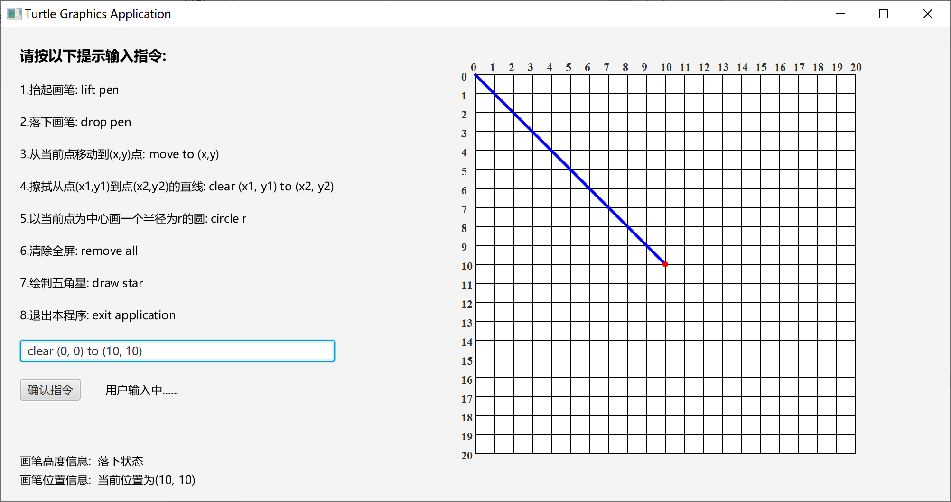

操作成功。
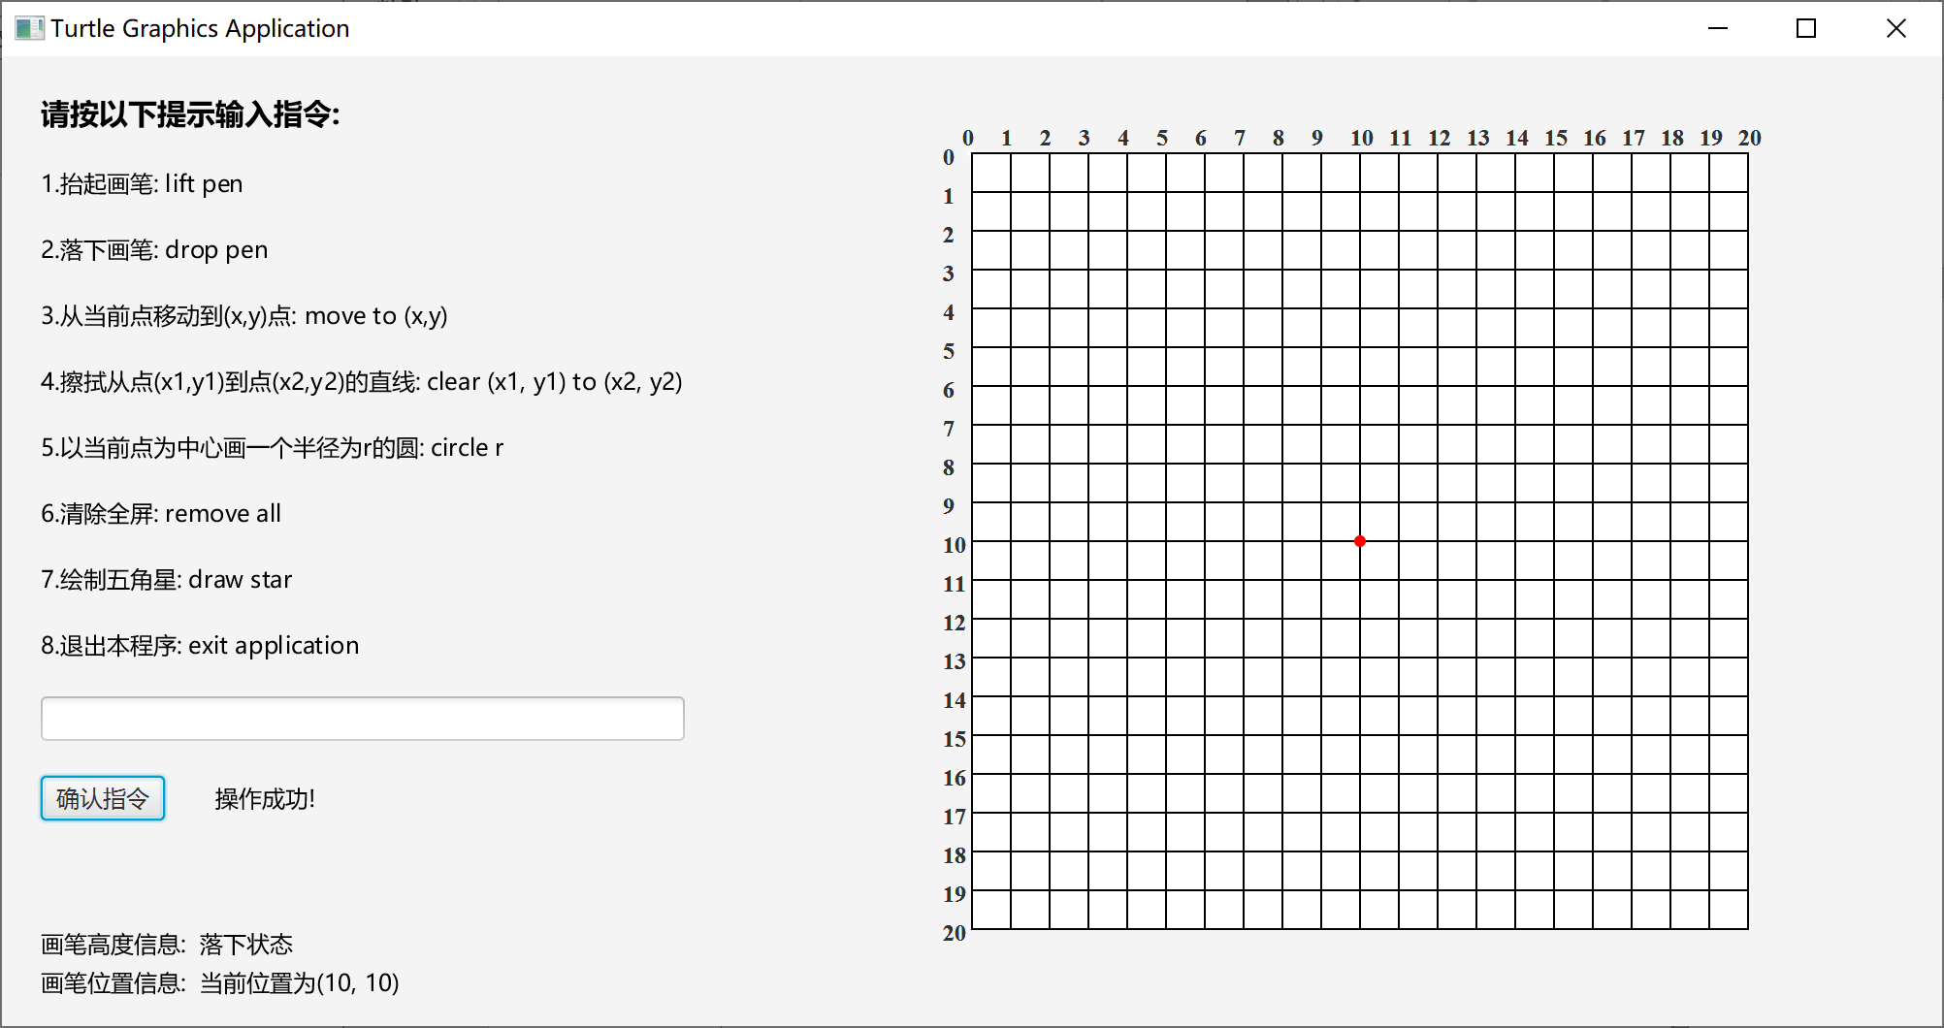

⑤ 以当前点为圆心画一个半径为5的圆。
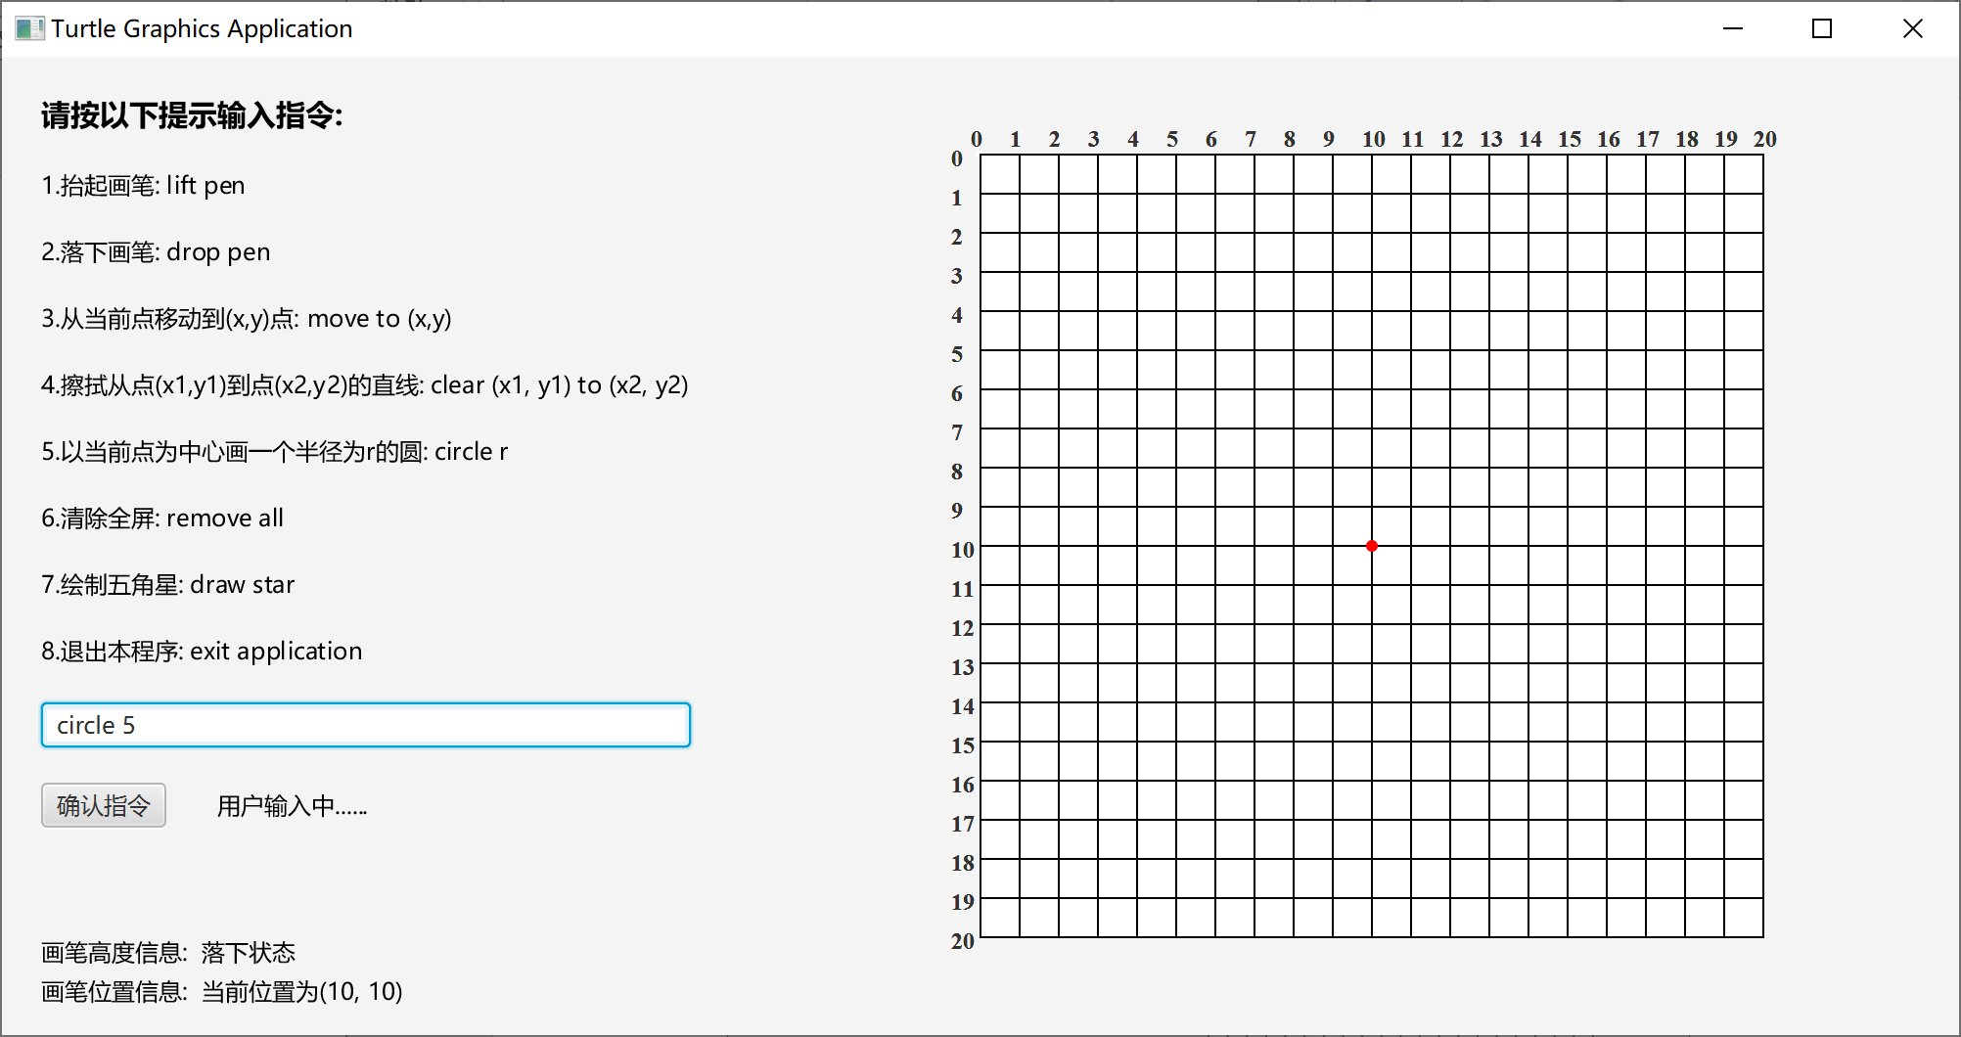
操作成功。
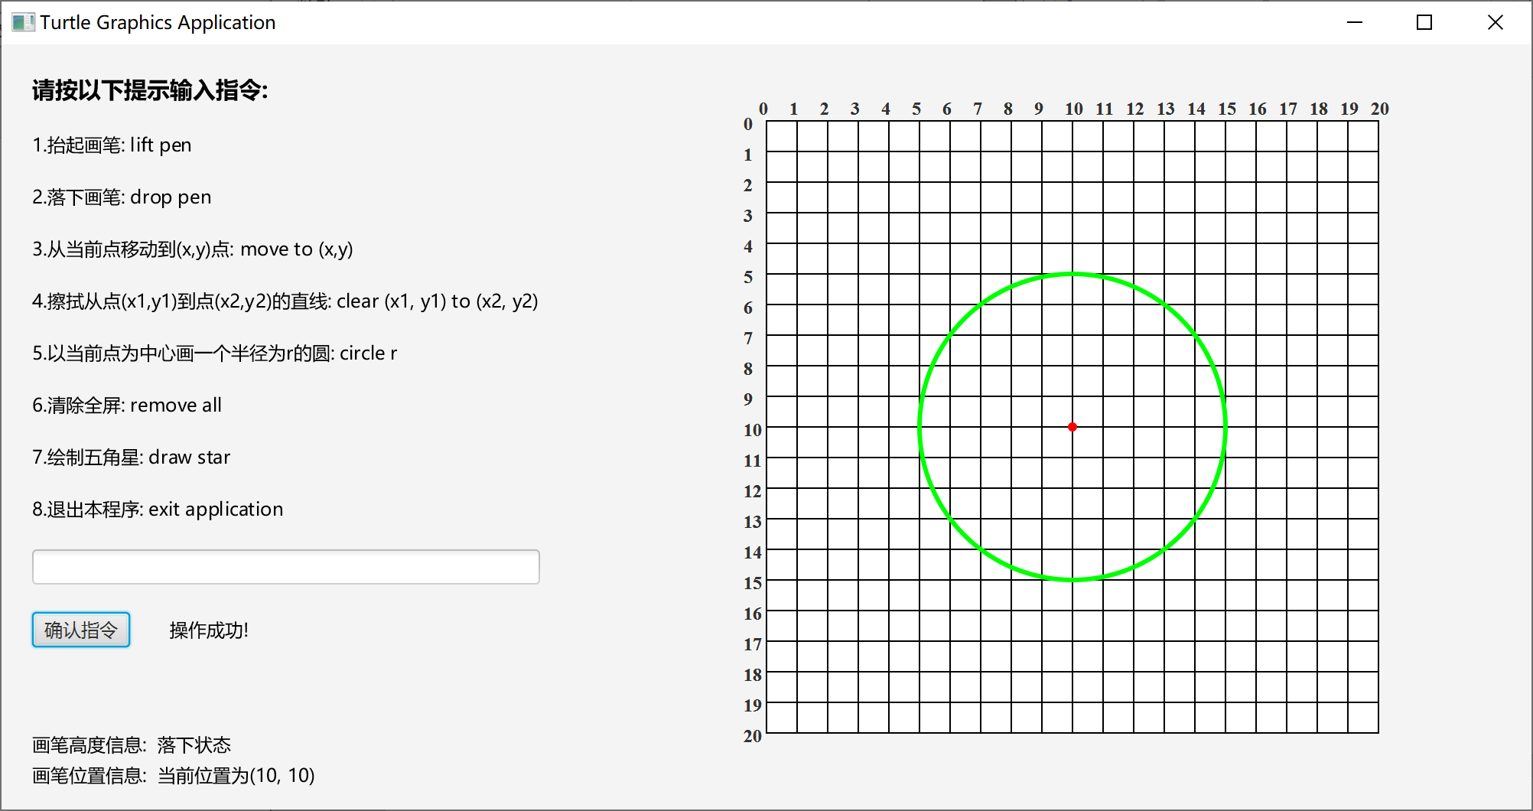

⑥ 清除全屏的内容，remove all。
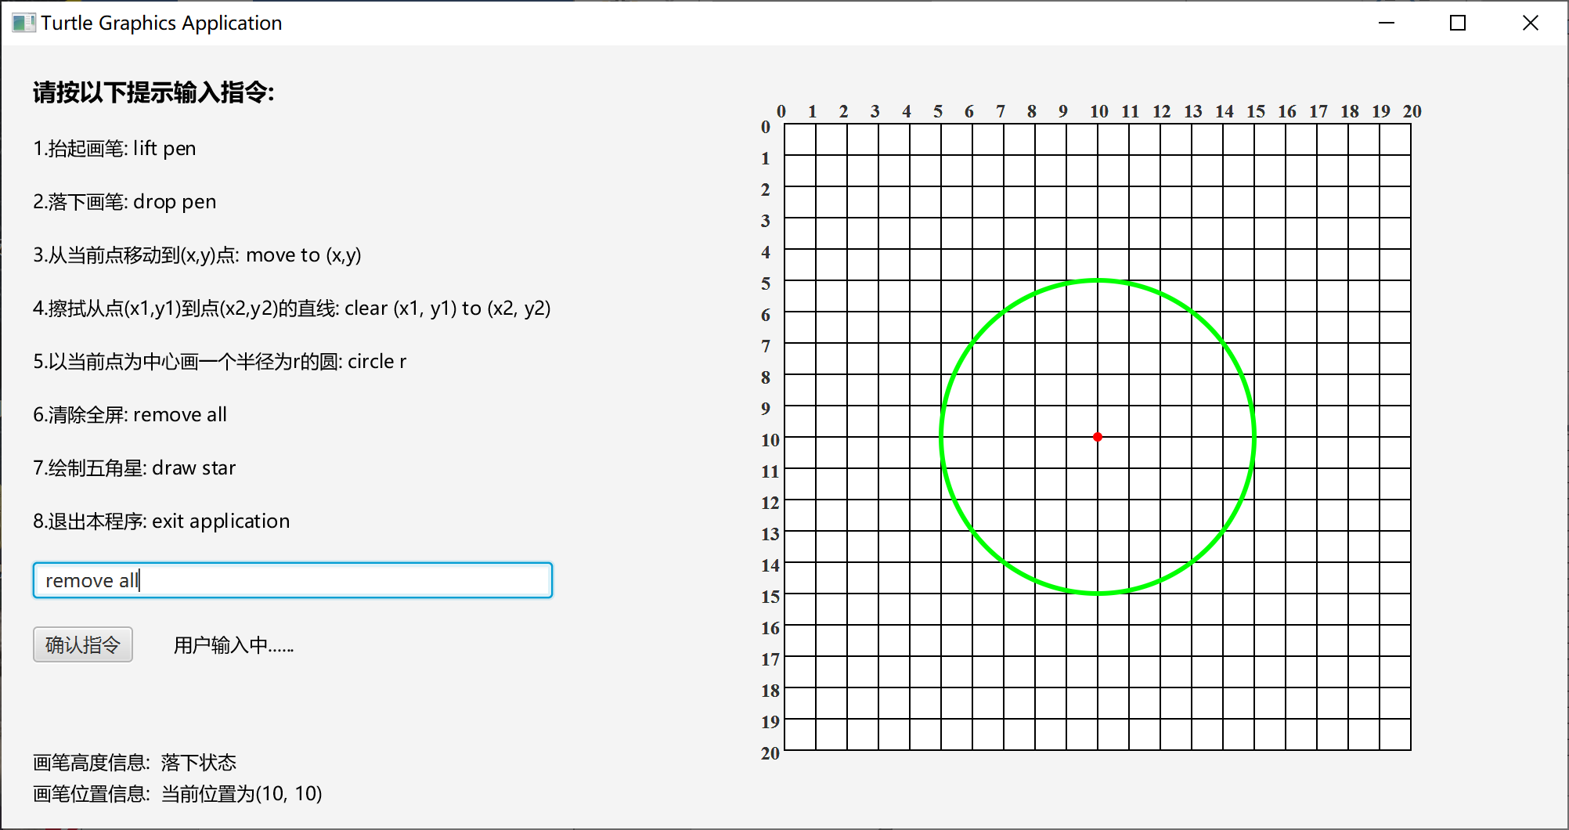

操作成功
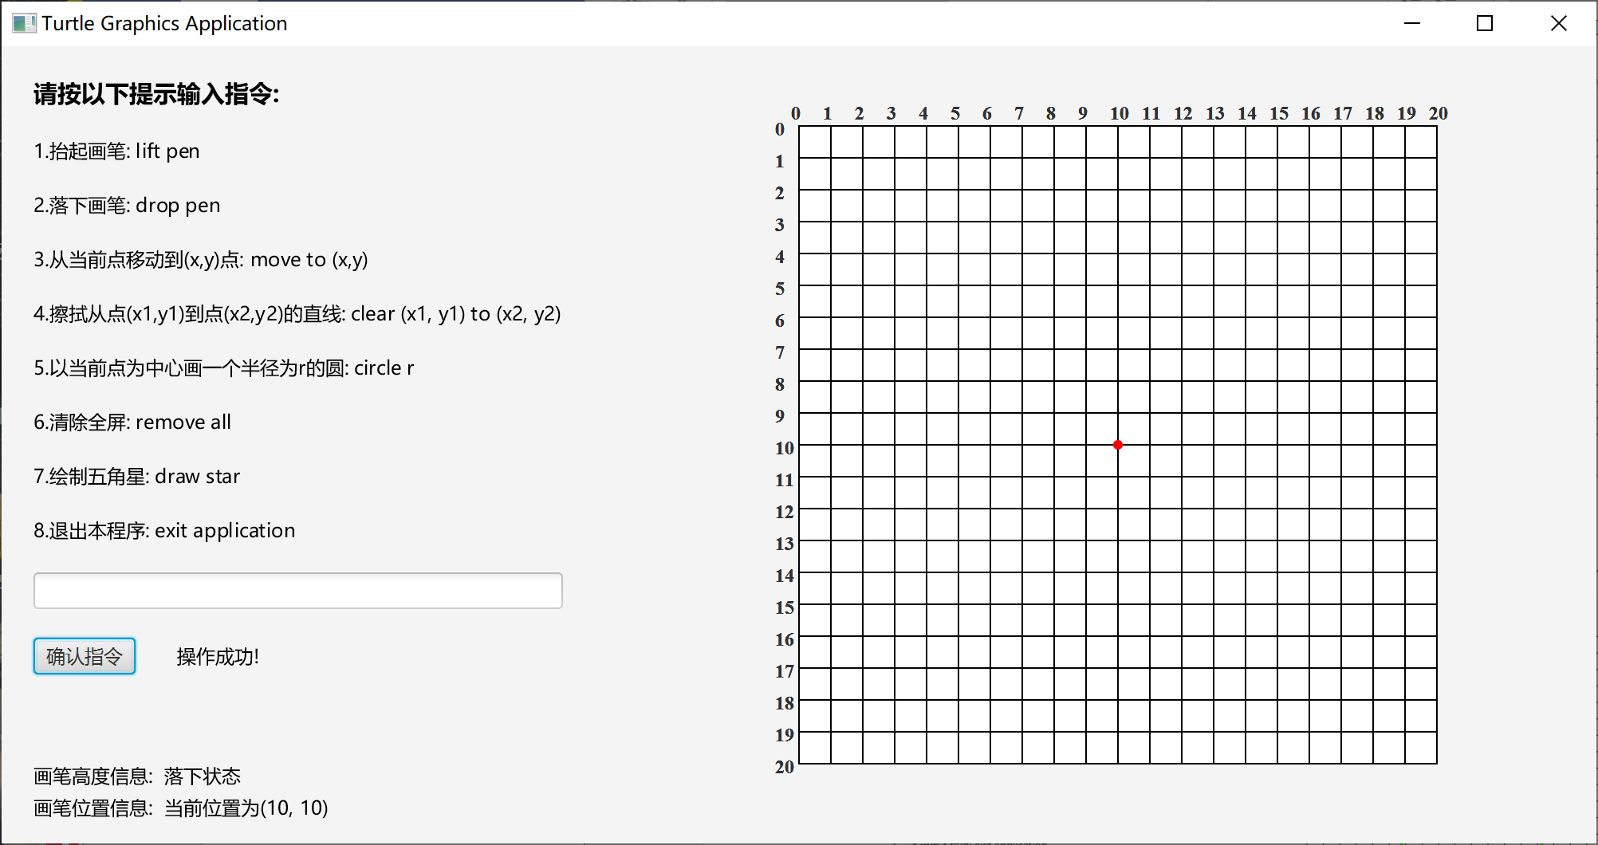
⑦ 在当前点绘制五角星，输入draw star。
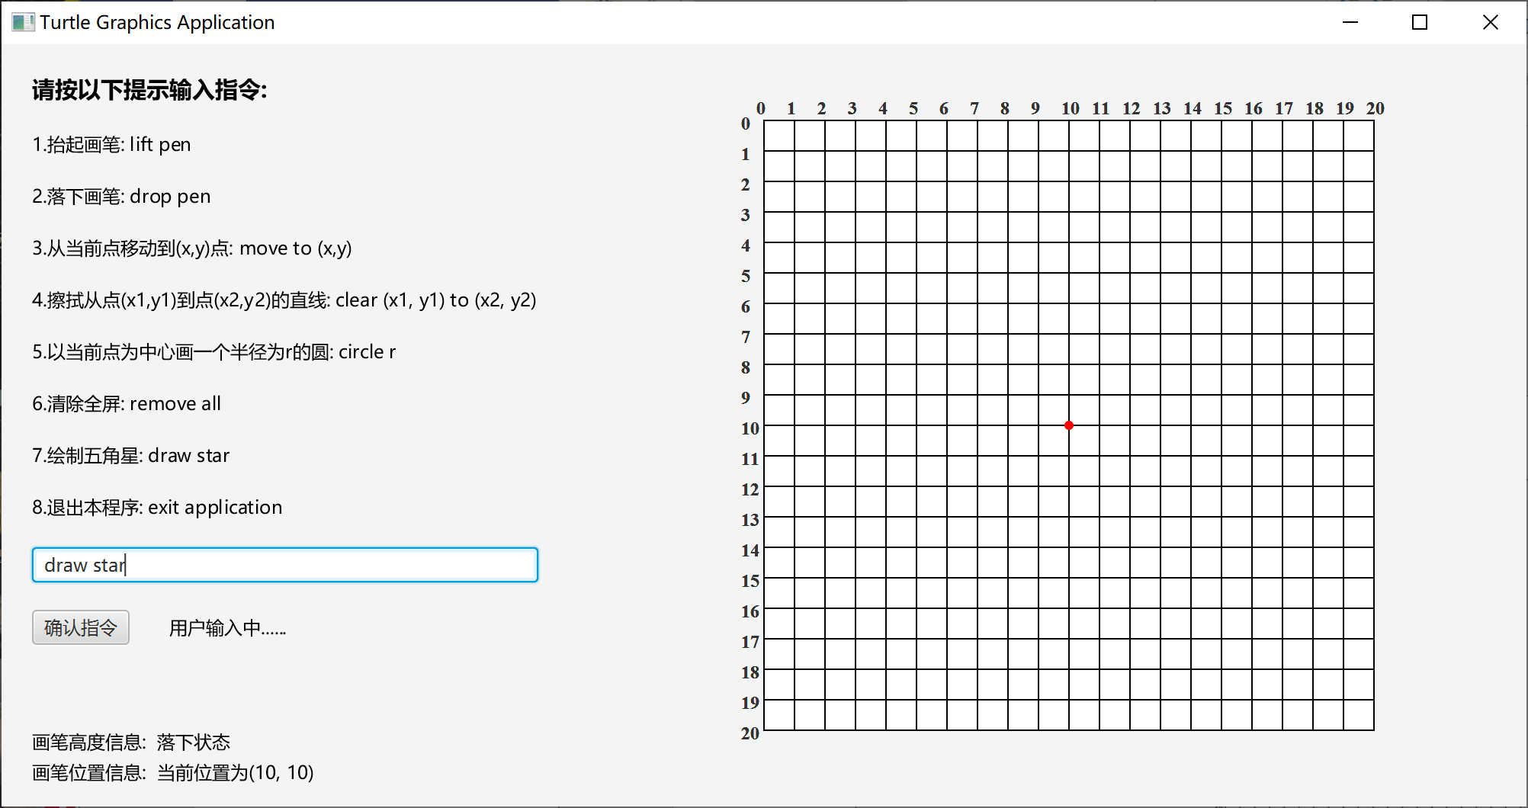

操作成功。
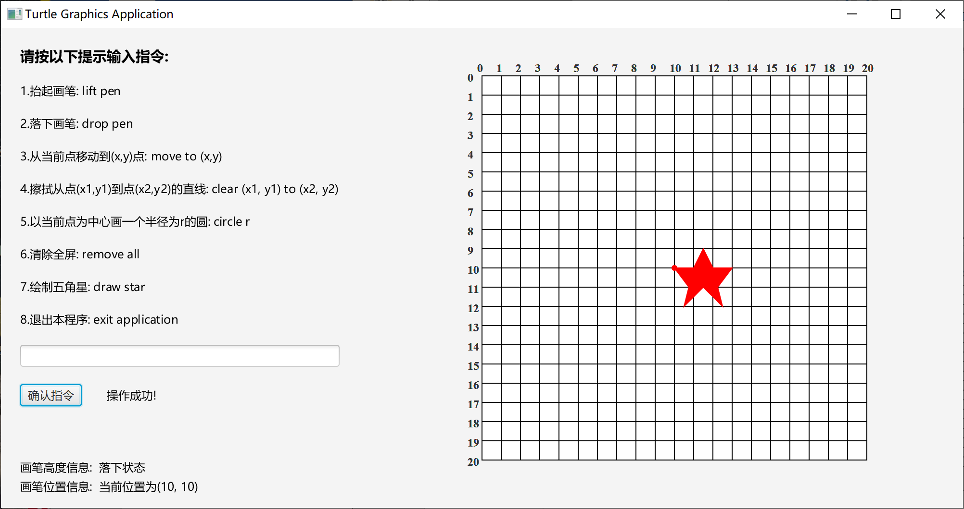

⑧ 退出本程序，键入exit application结束
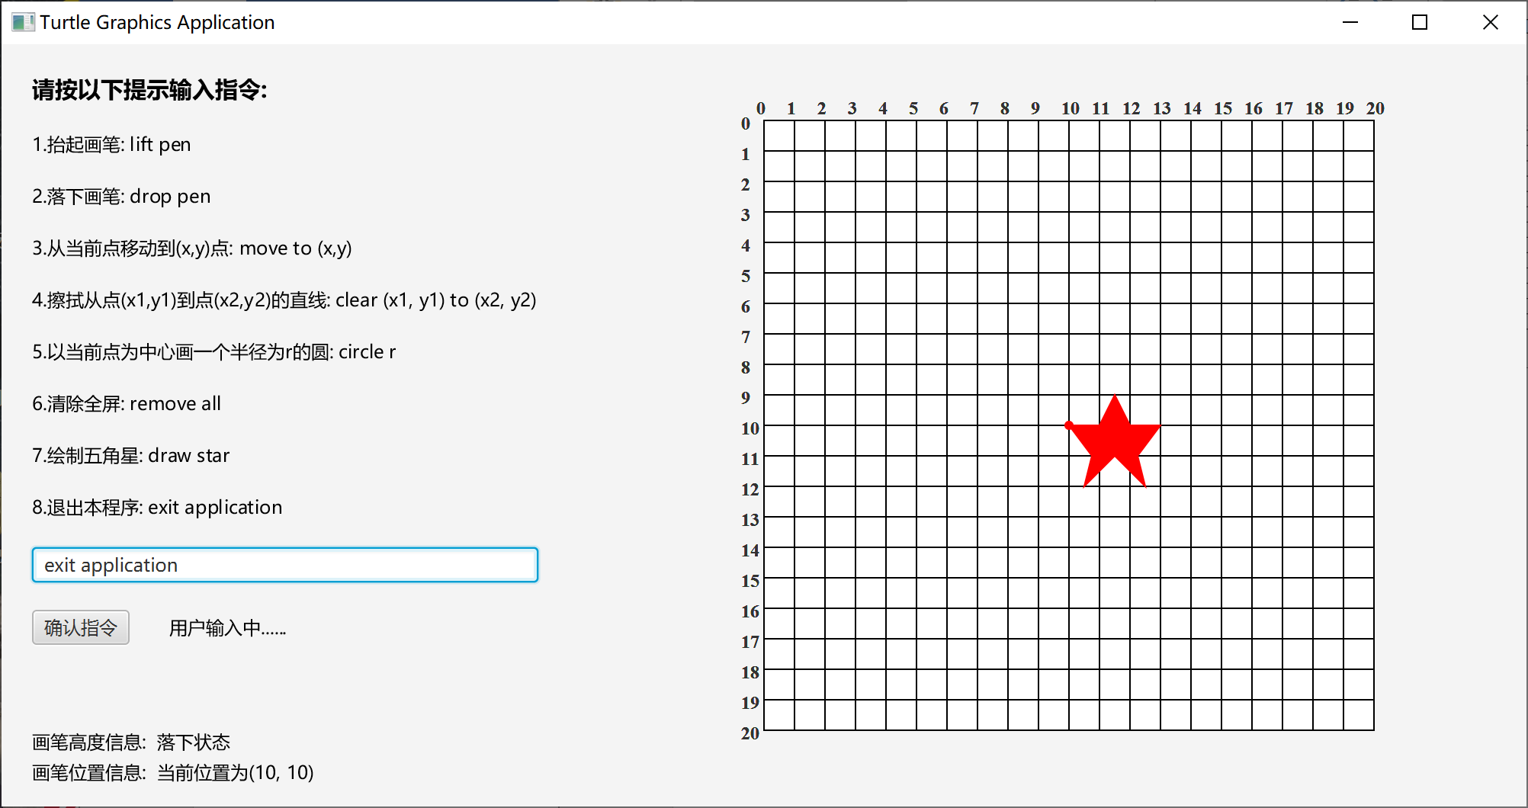
（5）自我评价
功能：
① 可以实现画笔的抬起与下落，控制点的移动时会不会造成绘制。
② move to (x1, y1)表示了将海龟的目前点移动到指定位置。
③ 使用move to (x1,y1)时，若画笔处于下落状态，则会绘制出一条直线，并将海龟移至该位置；若画笔处于抬起状态，则只将画笔移到该位置。
④ 使用clear to (x1, y1) 时，可随意擦拭直线，效果较不错。
⑤ 使用circle r，可绘制一个以当前点为圆心的，半径为r的圆
⑥ 使用remove all，可以清除全屏。
⑦ 使用draw star，可绘制五角星。
⑧ 使用exit application，可退出本程序。

UI界面：
① 左上部分为指令提示区，提示用户各种输入指令。
② 左边文本框用于输入指令。
③ 指令确认按钮用于确认指令。
④ 指令按钮右侧的操作成功提示栏用于提示本操作是否成功。
⑤ 左下侧的两个信息分布表示画笔的高度信息和海龟当前的位置信息。
⑥ 右侧会图形绘制区域，通过了方格网来提供准确坐标信息。

程序稳定性：
① 经过多次绘制与清除，未发现bug，程序具有良好的鲁棒性。
② 假如输入的指令出现错误，则操作状态成功提示栏会提示错误类型，提醒用户输入的不正确。

本处假设我们在(0, 0)点绘制一个半径为5的圆，通常情况下是无法绘制的
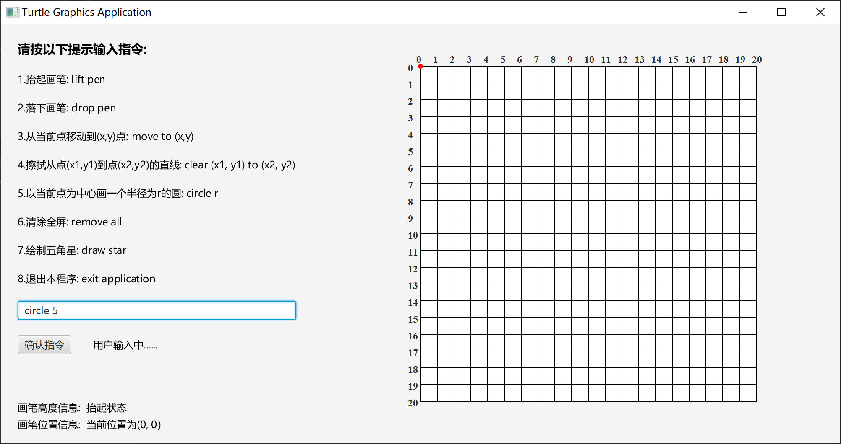

错误信息的提示
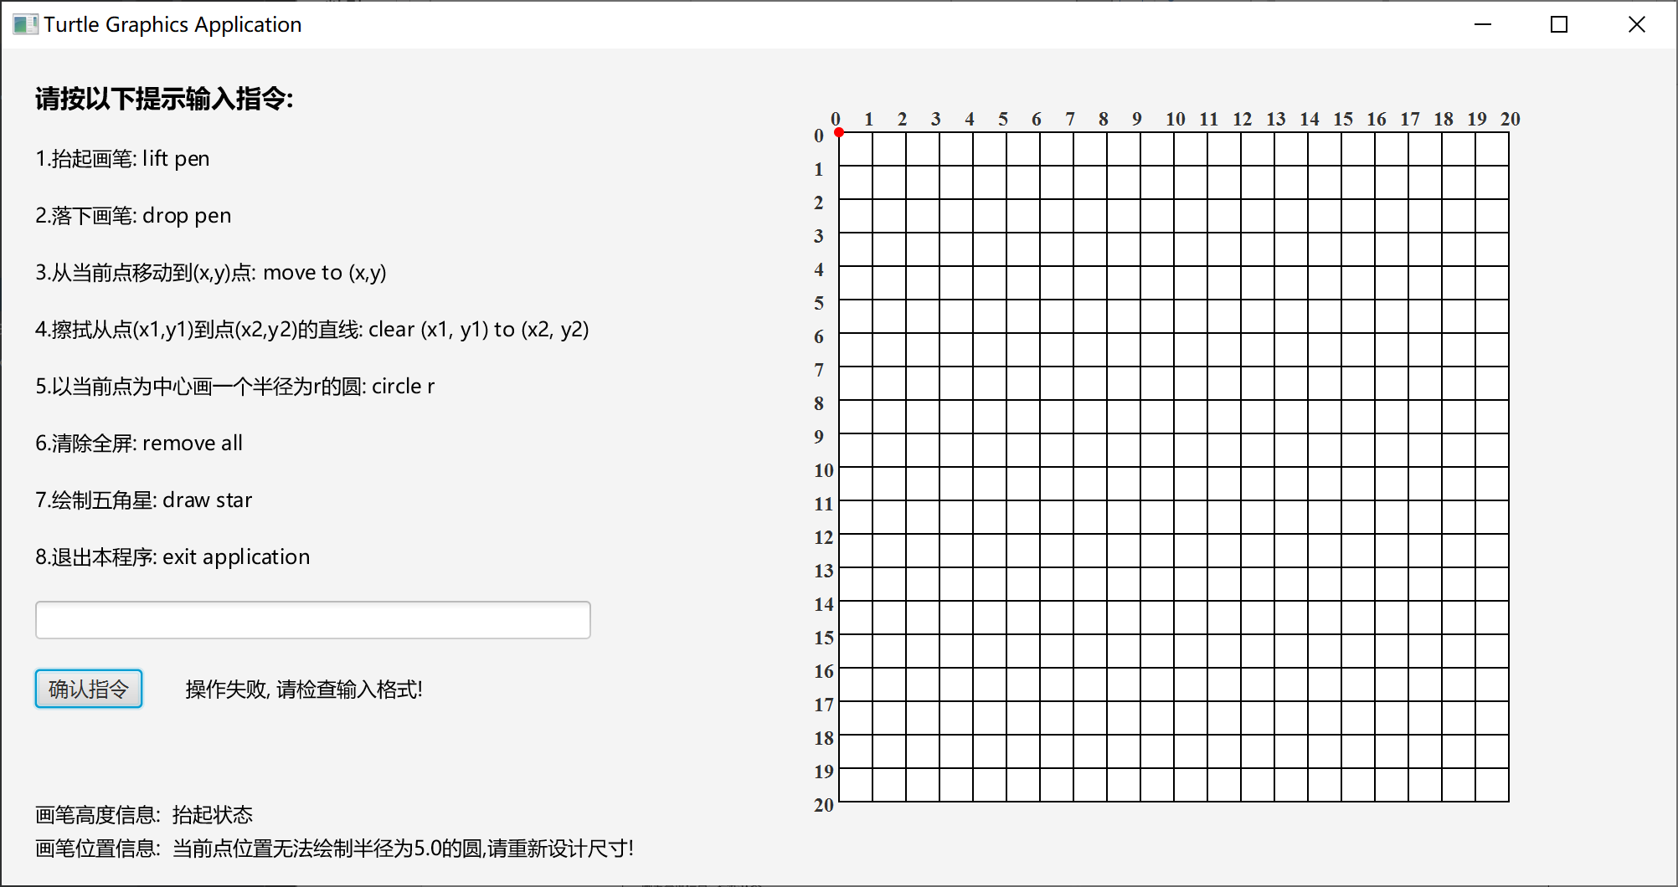

③ 程序中有异常处理，解决一些难以解决的问题。

